**Утверждаю: директор КГУ «ОСШ №23» _________________________Казиева З.А.**

**10.12.19**

**КГУ «Общеобразовательная средняя школа №23»**

**Тема: «Близнецы. Похожи ил нет?»**

**Направление: Биология**

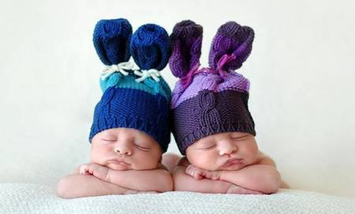

Выполнили:

Маулембаев Асанали, Маулембаев Адият

ученики 4 «Ж» класса

КГУ «Общеобразовательная средняя школа №23»

города Актау, Мангистауской области

Руководитель: Курбаниязова И.К. – учитель начальных классов

II-категории, КГУ «Общеобразовательная средняя школа №23»

г. Актау 2019

Содержание.

Введение………….………………………………………………………4 ГЛАВА I.Теоретическая часть……………………………………...…..5

1.1 Кто такие близнецы?...........................................................................6

1.2 Как часто рождаются близнецы?..................................................... 6

1.3 Передается ли способность к рождению близнецов по наследству?................................................................................................6

1.4 Интересные факты……………………………………………….….7

1.6 Знаменитые близнецы……………………………………………....7

ГЛАВА II. Наши исследования………………………………………...9

2.1 Статистика КГУ «ОСШ №23»…….………………………………..9

2.2.Статистика рождаемости близнецов в Казахстане….……………10

2.3 Особенности и статистика имен близнецов………………….…...11

2.4 Сходства и различия близнецов…………………………………...11

2.5 Наблюдения мамы Асанали и Адията ……………………………11

2.6 Наблюдения одноклассников………………………………………12

2.7 Наблюдения классного руководителя……………………………...12

Выводы…………………………………………………………………....13

Заключение…………………………………………………………..……14

Литература.……………………………..…………………………………15

Приложение……………………………….……………………………….16

**Аннотация**

Данная работа посвящена исследованию гомозиго́тных (иденти́чных) близнецов. Перед нами стояла цель: определить частотность рождения близнецов, выявить личностные особенности близнецов, особенности их имён, передается ли предрасположенность рождению близнецов по наследству и т.д.

Свою работу мы начали с изучения литератур о близнецах, различных научных статей о близнецах. Их в основном мы находили с интернета.

Посетили вместе с мамой областной перинатальный центр Мангистауской области. Провели беседу с врачом и узнали статистику рождения близнецов в РК.

В нашей работе объектом исследования являлись близнецы , обучающиеся в КГУ «Общеобразовательной средней школы №23» г.Актау. В ходе исследования мы выяснили, что в нашей школе обучаются 2438 учащихся. Из них 15 пар близнецы – это 9 пары двойняшек (5 пары однополые – мальчики и 4 пары разнополые ) и 6 близнецовые пары. Среди них мы выбрали четыре однополых, абсолютно похожих близнецов. Чтобы выявить их схожести и различия мы проводили исследование путем анкетирования близнецов, узнавали мнения одноклассников, учителей, родителей.

В итоге нам удалось доказать, что близнецы, несмотря на то, что внешне абсолютно одинаковые, они являются отдельными личностями. У каждого из них свой характер, свои вкусы, свои интересы.

Введение

*Вместе мы большая сила.  
Вместе – дружная семья.  
Все зовут нас  близнецами,  
Да и что тут говорить:  
Мы похожи головами,    
И руками, и ногами,  
Одинакового роста –  
Очень трудно отличить.  
Трудно всем. Но только маме,  
Даже если разбудить,  
Хоть меняйте нас местами,  
Почему – не знаем сами,  
Можно и легко и просто  
Кто есть кто, определить*.

Во все времена рождение близнецов было необычайным явлением, вызывавшим удивление и любопытство. Близнецы часто предстают как две половинки одного целого, имея связь более [глубокую](http://infourok.ru/go.html?href=http%3A%2F%2Fwww.ruavtor.ru%2Finteresnye-fakty%2F01-samaya-glubokaya-stanciya-metro-v-moskve-podzemnyj-pamyatnik-180312.html), чем у обычных братьев и сестер. Все близнецы — «экстрасенсы». Они чувствуют друг друга на расстоянии. Близнецы проводят много времени друг с другом. Вполне понятно, что они могут предположить мысли другого в определенный момент. Но так ли они похожи на самом деле, как кажется с первого взгляда?

Мы с братом учимся в 4 «Ж» классе, но некоторые одноклассники, спустя почти четыре года не могут отличить нас друг от друга и считают, что если мы похожи внешне, то и по характеру мы совершенно одинаковые. Но так ли это на самом деле?

**Актуальность исследования** состоит в том, что в нашей жизни мы часто встречаем близнецов похожих внешне, но разных по своим психологическим особенностям.

**Цель исследования**: выявить личностные особенности близнецов. Близнецы не такие одинаковые, как всем кажется.

**Задачи:**

* изучить литературу по теме близнецов;
* провести исследование по изучению особенностей близнецов;
* исследовать индивидуальность близнецов;
* сравнить близнецовые пары.

**Объект исследования:** близнецовые пары, обучающиеся в «ОСШ №23 г.Актау».

**Предмет исследования:**определение различий между близнецами.

**Гипотеза исследования**: несмотря на одинаковое обучение и воспитание близнецов, они две разные личности.

**Методы исследования:**изучение литературы, наблюдение, сравнение, опрос,анкетирование, анализ,обобщение.

ГЛАВА I. ТЕОРЕТИЧЕСКАЯ ЧАСТЬ

**1.1 Кто такие близнецы?**

В энциклопедическом словаре выясняем, что  **«Близнецы»** — это два и более потомка, рожденные почти одновременно, у человека и тех млекопитающих животных, которые обычно рождают одного детеныша. Близнецы бывают однояйцевые (идентичные, из одного оплодотворенного яйца) и разнояйцевые (неидентичные, из двух и более оплодотворенных яиц). Близнецы могут быть близнецами и двойняшками. Близнецы всегда одного пола, у них одинаковый цвет волос, глаз, форма носа и т.д. Оказывается есть  наука, которая изучает близнецов. **Гемеллология**- (лат. gemelius – парный, logos – слово, учение) - наука о близнецах, изучающая их с позиций генетики, морфологии, физиологии, психологии и психопатологии.

**1.2 Как часто рождаются близнецы?**

Впервые закономерность рождения близнецов была прослежена французским биологом Д.Эллином в 1895 году и выглядит так: одна двойня приходится приблизительно на 85 родов, одна тройня – на 7.000 родов, одна четверня – на 680.000, а одна шестерня – на 4.712.000.000 родов. От чего зависят многоплодные роды, науке не до конца еще ясно.

Сегодня в мире насчитывается от 70 до 80 миллионов пар близнецов. На каждые 100 родов в мире приходится рождение одной близнецовой пары. В последнее время наблюдается тенденция роста этой закономерности. По наблюдениям ученых, чаще всего близнецы рождаются у чернокожих, и совсем редко – у китайцев и японцев. (Таблица №1.)

**1.3 Передаётся ли предрасположенность к рождению близнецов по наследству?**

Ученые пришли к выводу, что способность к рождению близнецов передается через поколение. Исследуя нашу родословную, мы узнали, что у брата нашего деда внук тоже близнецы.

**Вывод:** причина рождения близнецов в нашем роду Маулембаевых скорее всего наследственная.

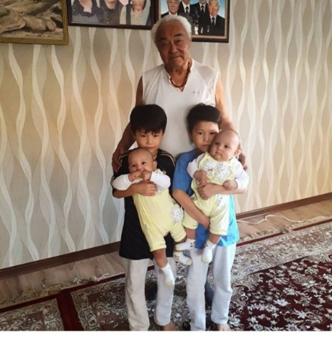

**1.4 Интересные факты**

Маленькое индийское поселение «Кандаллур» прославилось на всю страну, как «Деревня близнецов**»**. Здесь проживают семьдесят пар двойняшек. И с каждым годом близнецов рождается все больше. «У вас не двоится в глазах», – эту фразу слышит каждый турист, приезжающий в деревню. Поскольку по индийской традиции близнецов одевают одинаково, отличить их бывает крайне трудно. Ученые не могут найти объяснения данному феномену. Сами индийцы ссылаются на проделки бога Рама, имевшего детей-близнецов.

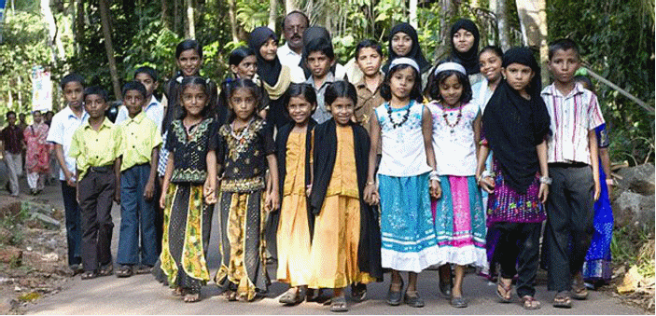

**1.5 Знаменитые близнецы**

Неизвестно, узнал бы мир о Джеймсе и Оливере Фелпс – мальчишках из британской глубинки, – если бы их родители не услышали однажды о кастинге близнецов на роли Фреда и Джорджа Уизли в кинофильме о маленьком волшебнике Гарри Поттере. Пожалуй, самые знаменитые близнецы Советского Союза – это братья Владимир и Юрий Торсуевы: Сыроежкин и Электроник. Братья Константин и Борис Бурдаевы певцы и музыканты из российской группы «Братья Гримм». Братья Понаморенко ведущие музыкальную программу «Утренняя почта». Сёстры близнецы Зайцевы – певицы. Сестры актрисы Ольга и Татьяна Арнтгольц.



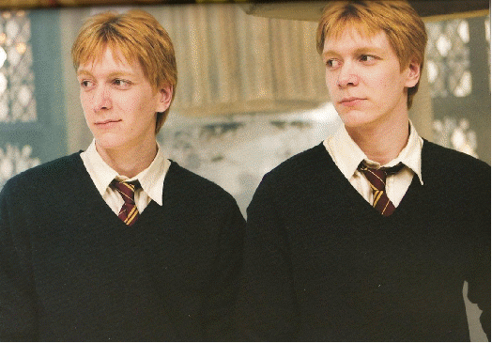

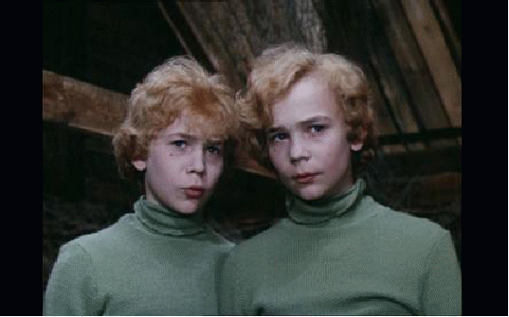

Впрочем, абсолютно одинаковыми близнецы кажутся только на первый взгляд. Начнём с того, что у них разные отпечатки пальцев. В 25% случаев такие люди оказываются «зеркальными»: один левша, другой – правша, у одного родимое пятно слева, у другого – справа, даже расположение внутренних органов может оказаться у одного обычным, у другого – зеркальным. Главное правило гемеллологии – развитие индивидуальности у каждого из двойняшек.

Несмотря на то, что близнецы имеют одинаковый набор генов, это разные личности. Старший близнец — первый во всем. Младший — ведомый. Между появлением на свет близнецов проходят минуты, за это время ничего важного случиться не может. А уж тем более такого, что повлияло бы на развитие личности. О том, как близнецы проявляют себя в жизни, покажет наше исследование.

ГЛАВА II. НАШИ ИССЛЕДОВАНИЯ

**2.1 Статистика КГУ «ОСШ №23» г.Актау**

Мы выяснили, что в КГУ «ОСШ №23» г.Актау обучаются 2438 учащихся. Из них 15 пар –это 9 пары двойняшек (5 пары однополые – мальчики и 4 пары разнополые ) и 6 близнецовые пары.

4 «Ж» класс – Маулембаев Асанали и 1 «И» класс: Тлегенов Арнур

Маулембаев Адият; и Тлегенов Бекнур.

 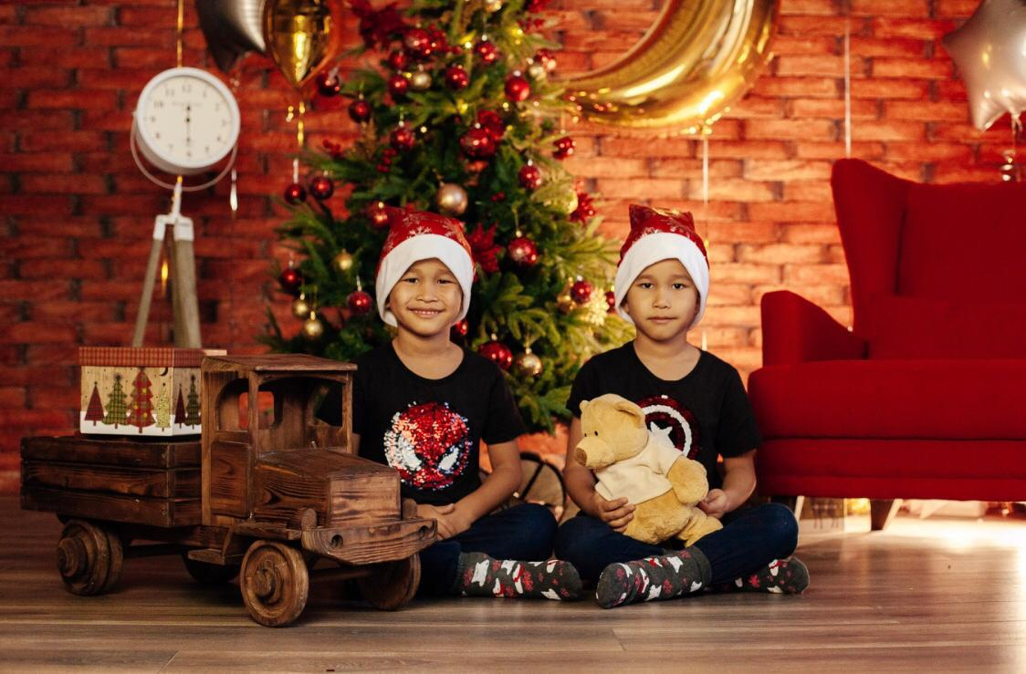

2 «В» класс: Базарбаев Нурбол и 1 «ғ» класс: Сансызбай

Базарбаев Ербол; Амалбек и Нурызбек

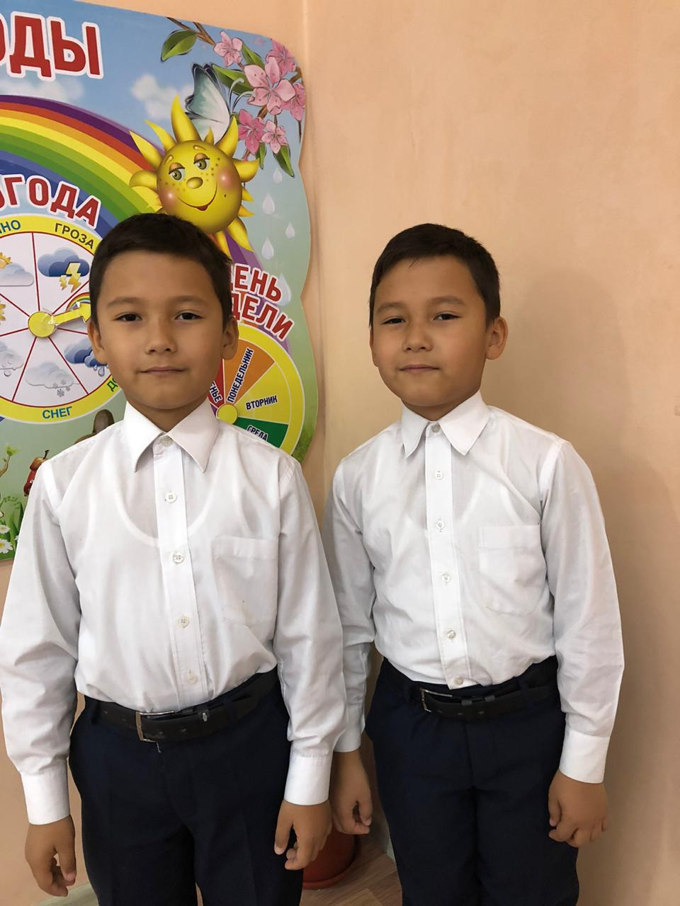 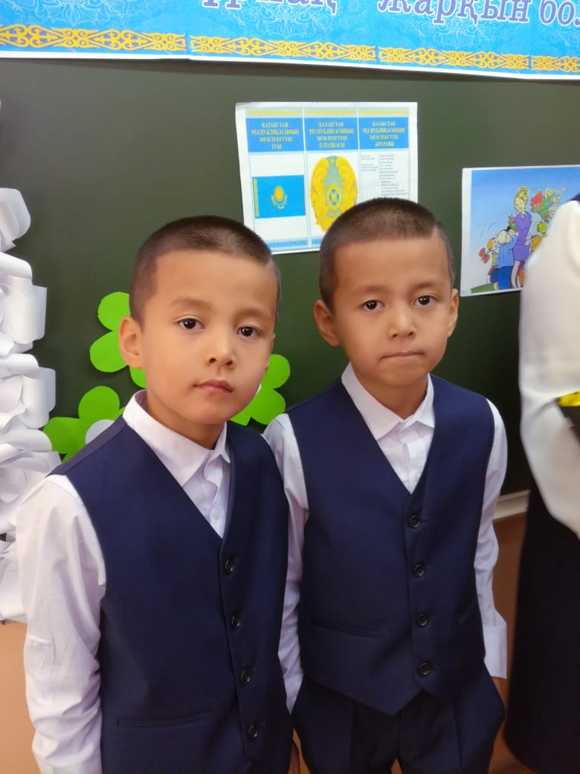

Но только 4 пары близнецов, которые внешне трудно различимы: Маулембаев Асанали и Маулембаев Адият, Тлегенов Арнур и Тлегенов Бекнур, Базарбаев Нурбол и Базарбаев Ербол, Сансызбай Амалбек и Наурызбек.

**2.2. Статистика рождаемости близнецов в Казахстане .**

Посетив Областной Перинатальный центр, мы провели беседу с заведующим роддома Епеновой Жапырак Кенесхановной. В ходе беседы мы узнали статистику рождаемости двойняшек за последние 5 лет в нашем районе:

|  |  |  |  |  |
| --- | --- | --- | --- | --- |
| 2015 г. | 2016 г. | 2017 г. | 2018 г. | 2019 г. |
| 1942 | 2139 | 2256 | 2635 | 2781 |

**2.3 Особенности и статистика имен близнецов**

Проанализировав имена близнецов нашей школы, а также самые популярные имена близнецов из группы «Двойное счастье» социальной сети «В Контакте», можно сделать вывод, что часто родители называют своих близнецов созвучными именами или именами, начинающимися на одну букву (например, Александра и Анастасия, Альма и Айса, Омар и Осман, Вероника и Виктория), (Таблица №2).

**2.4 Сходства и различия близнецов**

Для исследования сходства и различий близнецов, провел анкетирование некоторых близнецовых пар нашей школы.(Таблица №3). Выяснили, что при рождении можно было найти отличия у близнецов: это разница в росте и весе. У всех пар они разные. Однако в настоящее время почти все внешние признаки, такие как рост, вес, цвет глаз, волос почти полностью совпадают.

Анализируя анкету «Мои любимые вещи» (Таблица № 4) в которой сравнивались предпочтения близнецов, мы делаем вывод, что внутренне близнецы очень разные: у каждого свои любимые цвета, цветы, блюда, праздники и так далее.

**2.5 Наблюдения мамы Асанали и Адията Маулембаевых.**

Асанали и Адият являются неидентичными близнецами и отличаются внешне. Характеры у детей разные – это видно по поведению, как родителям, так и учителям. Асанали старший из близнецов. Хоть и разница небольшая, всего то полчаса, но мы сразу их определили как брата и братишку. Асанали чувствует ответственность как старший. Он более серьезен, а Адият самый младший в семье и иногда капризничает. Он очень ласковый мальчик. Оба занимаются музыкой и спортом, но при этом музыка ближе Адияту, а спорт Асанали. Они очень ответственные дети, о чем говорят положительные оценки по предметам. Они очень не любят разлучаться, хотят быть постоянно вместе, хотя и любят поспорить. У близнецов сильно развито чувство конкуренции, они ни в чем не хотят отставать друг от друга, что во многом помогает. Даже если не хочется чем-то заниматься, но надо, потому что второй это делает. Все говорят, что они очень похожи друг на друга, но для меня они каждый отдельная личность с первых минут жизни**.**

**2.6 Наблюдения одноклассников**

Асанали и Адият внешне очень похожи. Когда мы учились в первом классе, то отличить их было очень трудно, казалось, что они абсолютно одинаковые. Мы старались найти отличия в одежде, в причёске. Но если мальчики одевались одинаково, то отличить их друг от друга снова становилось невозможно.

На протяжении четырёх лет мы вместе учились, общались, дружили, играли. Сейчас мы различаем братьев хорошо и уже не только по внешним признакам, но и по характеру. Одноклассники считают, что Асанали более весёлый, шустрый, всегда улыбается, лучше учится чем свой брат, решает примеры и другие задания раньше своего брата. Адият, он более спокойный, всегда с серьезным лицом, выполняет задания медленнее. Но оба очень хорошо играют в футбол. На парте они всегда сидят вместе. Асанали сидит всегда с левой стороны, Адият всегда с правой стороны. По этим признакам тоже мы их отличаем.

**2.7 Наблюдения классного руководителя**

Когда я впервые увидела Асанали и Адията в первом классе, мне показалось, что они совершенно одинаковые. Для себя я старалась найти какие-нибудь внешние отличия. Часто их путала. Я стала изучать ребят по характеру. Асанали старший это было заметно сразу: с первых дней в школе всю ответственность он брал на себя. Сдавал тетради за двоих, записывал домашние задания за себя и контролирует своего брата написал ли он. Если хотят что-то спросить, Асанали спросит за обоих. Он очень шустрый, энергичный. Адият же более спокоен, наблюдателен. По этому признаку я их различала первое время, пока не узнала получше.

Спустя четыре года я могу отличить ребят безошибочно. Хотя они так же сильно похожи внешне, для меня они совершенно разные личности.

У них разные увлечения, интересы, непохожие характеры. Асанали быстро и безошибочно решает примеры , а Адият намного медленно работает чем свой брат.

**Выводы:**

В ходе исследования пристрастий и вкусов близнецов мы доказали, и сделали следующие выводы: имея почти одинаковую внешность, близнецы, как правило, отличаются особенностями личности, интересами и не совпадают чертами характера. Родители оказывают большое влияние на воспитание близнецов, формируя у них чувство сплоченности на многие года, воспитывая каждого из них как особенную личность со своими индивидуальными особенностями, определяя их интересы, стиль поведения, жизненные цели.

Из общения с близнецовыми парами, результатов анкетирования, мы отметили между ними дружбу, сплоченность, но чем старше становятся дети, тем больше они стремятся показать обществу свои индивидуальные особенности, независимость и самостоятельность,  показывая тем самым, что каждый из них личность  индивидуальность, что они совершенно разные люди.

**ЗАКЛЮЧЕНИЕ**

Результаты данной исследовательской работы полностью подтвердили, гипотезу, что близнецы похожие внешне могут отличаться по многим параметрам (физическому развитию, интересами, увлечениями). Проведённые исследования показали, что каждый из них является индивидуальностью со своими особенностями характера. И в этом немаловажную роль играет окружающая среда. Закончить нашу работу хочется стихами Ларисы Рубальской.

Ты мой брат, и я твой брат,   
Мы удивительно похожи,   
Не будет в жизни нам преград,   
Ведь нам рассориться негоже.   
В моей руке твоя рука,   
И если страшно – я прикрою,   
Одной мы крови – ты и я,   
Мы – БЛИЗНЕЦЫ –   
И это круче вдвое!

**СПИСОК ЛИТЕРАТУРЫ**

1. Иванов В.В.. Близнечные мифы // Мифы народов мира. Т.1. М., 1991г.;
2. Мухина В.С. Близнецы. – М.: Народное образование, 1997. – 608с. – (Библиотечка журнала «Народное образование» №4-5);
3. Особенности развития близнецов / под ред. Г.Ушакова. 1977. М: Медицина;
4. Интернет – ресурсы:
5. [http://portal-bliznetsy.ru/forum/upload/showthread.php?t=2376](http://infourok.ru/go.html?href=http%3A%2F%2Fportal-bliznetsy.ru%2Fforum%2Fupload%2Fshowthread.php%3Ft%3D2376)
6. http://happytwins.by/o-sayte.html
7. [http://twins.popular.ru/](http://infourok.ru/go.html?href=http%3A%2F%2Ftwins.popular.ru%2F)

ПРИЛОЖЕНИЕ

Таблица №1

|  |  |
| --- | --- |
| **Частота рождения близнецов у представителей разных стран и народов** | |
| Американки | 1 накаждые 22 рода |
| Англичанки | 1 накаждые76 родов |
| Русские | 1 накаждые86 родов |
| Жительницы Нигерии | 1 на каждые 22 родов |
| японки | 1 на каждые 150 родов |
| китаянки | 1 на каждые 250 родов |

Таблица №2

|  |  |
| --- | --- |
| **Особенностиименблизнецов** | |
| Одинаковая первая буква имени. | Омар-Осман Евгений-Елена, Диана-Данила, Асанали-Адият Асель,Анель. |
| Одинаковое окончание имени. | Инкар-Каусар,Нурбол-Ербол, Каракат, Канагат, Нурсултан-Бексултан, Кыдыржан, Сабыржан,Камил-Жамил. |

Таблица №3 – **Внешние данные близнецовых пар**

|  |  |  |
| --- | --- | --- |
| **Фамилия, Имя** | **Маулембаев Асанали** | **Маулембаев Адият** |
| Дата рождения | 21.07.2009г. | 21.07.2009г. |
| Вес при рождении | 3.150 г | 3.050 г |
| Рост при рождении | 51 см | 51 см. |
| Очередность рождения | 1 | 2 |
| Рост в данное время | 130см. | 130см. |
| Размер одежды | 40 | 40 |
| Цвет глаз | карие | карие |
| Цвет волос | каштановый | каштановый |

|  |  |  |
| --- | --- | --- |
| **Фамилия, Имя** | **Сансызбай Амалбек** | **Сансызбай Наурызбек** |
| Дата рождения | 13.03.2012 | 13.03.2012 |
| Вес при рождении | 2 кг.300 гр. | 2кг 500гр. |
| Рост при рождении | 46см. | 47 см. |
| Очередность рождения | 1 | 2 |
| Рост в данное время | 125 см. | 126 см. |
| Размер одежды | 38 | 38 |
| Цвет глаз | чёрные | чёрные |
| Цвет волос | чёрные | чёрные |

|  |  |  |
| --- | --- | --- |
| **Фамилия, Имя** | **Тлегенов Арнур** | **Тлегенов Бекнур** |
| Дата рождения | 11.01.2013 г | 11.01.2013 г. |
| Вес при рождении | 3.100 г | 3.000г |
| Рост при рождении | 50см. | 50 см |
| Очередность рождения | 1 | 2 |
| Рост в данное время | 123 см. | 123см. |
| Размер одежды | 32 | 32 |
| Цвет глаз | чёрные | чёрные |
| Цвет волос | чёрные | чёрные |

|  |  |  |
| --- | --- | --- |
| **Фамилия, Имя** | **Базарбаев Нурбол** | **Базарбаев Ербол** |
| Дата рождения | 06.08.2012 г | 06.08.2012 г. |
| Вес при рождении | 3.100 г | 2.800г |
| Рост при рождении | 51см. | 50 см |
| Очередность рождения | 1 | 2 |
| Рост в данное время | 126 см. | 125 см. |
| Размер одежды | 34 | 34 |
| Цвет глаз | карие | карие |
| Цвет волос | каштановые | каштановые |

Таблица №4 – **Мои любимые вещи**

|  |  |  |
| --- | --- | --- |
| Фамилия, Имя | **Маулембаев Асанали** | **Маулембаев Адият** |
| Любимый цвет | фиолетовый | салатовый |
| Любимое имя | Криштиано | ----- |
| Любимое блюдо | KFS | KFS |
| Любимое время года | лето | лето |
| Любимые фрукты | апельсин | апельсин |
| Любимые праздники | Новый год | Новый год |
| Любимый день недели | среда | среда |
| Любимое животное | собака | собака |
| Любимый цветок | одуванчик | ромашка |

|  |  |  |
| --- | --- | --- |
| Фамилия, Имя | **Сансызбай Амалбек** | **Сансызбай Наурызбек** |
| Любимый цвет | синий | зеленый |
| Любимое имя | Амалбек | Наурызбек |
| Любимое блюдо | манты | плов |
| Любимое время года | лето | лето |
| Любимые фрукты | банан | банан |
| Любимые праздники | Новый год | Новый год |
| Любимый день недели | пятница | пятница |
| Любимое животное | кошка | собака |
| Любимый цветок | роза | ромашка |

|  |  |  |
| --- | --- | --- |
| Фамилия, Имя | **Тлегенов Арнур** | **Тлегенов Бекнур** |
| Любимый цвет | Желтый | Синий |
| Любимое имя | Али | Арсен |
| Любимое блюдо | Пицца, оливье | Пельмени, роллы |
| Любимое время года | лето | весна |
| Любимые фрукты | Апельсин, виноград | Абрикос, груша |
| Любимые праздники | Новый год | День рождения |
| Любимый день недели | среда | воскресенье |
| Любимое животное | кошка | Кошка |
| Любимый цветок | роза | роза |

|  |  |  |
| --- | --- | --- |
| Фамилия, Имя | **Базарбаев Нурбол** | **Базарбаев Ербол** |
| Любимый цвет | Синий | Оранжевый |
| Любимое имя | ---- | ---- |
| Любимое блюдо | лагман | лагман |
| Любимое время года | лето | весна |
| Любимые фрукты | банан | апельсин |
| Любимые праздники | Новый год | Новый год |
| Любимый день недели | четверг | четверг |
| Любимое животное | собака | собака |
| Любимый цветок | роза | роза |

**Отзыв научного руководителя об исследовательской работе**

**учеников 4 Ж класса**

**КГУ «Общеобразовательная средняя школа №23» г.Актау**

**Маулембаева Асанали и Адията**

**на тему: «Близнецы. Похожи или нет?»**

Ученики 4 «Ж» класса Маулембаев Асанали и Маулембаев Адият вели исследовательскую работу на тему «Близнецы. Похожи или нет?» Их всегда волновал вопрос, почему же многие люди, смотря на них удивляются, улыбаются, говорят, что они очень похожи.

И вот , когда я объявила об этом конкурсе братья Маулембаевы сразу предъявили желание участвовать в этом проекте.

Перед ними стояла цель – доказать окружающим, что близнецы, хотя они внешне абсолютно одинаковые, они являются индивидуальностью со своими особенностями характера.

Объект исследования: близнецовые пары обучающиеся в «ОСШ №23» г.Актау.

Предмет исследования: определение различий между близнецами.

Ход наблюдения состоял из:

1. Изучить литературу по теме близнецов;

2. провести исследование по изучению особенностей близнецов;

3. исследовать индивидуальность близнецов;

4. сравнить близнецовые пары.

Дети начали свое исследование с поисков и изучений необходимых литератур. Для исследования Асанали и Адият искали других близнецов нашей школы. Проводили беседу, анкетирование среди близнецов для выявления различий между ними. Посещали областной перинатальный центр, проводили интервью с врачами заведения.

Итак, в течении всего наблюдения Маулембаев Асанали и Маулембаев Адият достигли поставленных целей: изучили нужные литературы, провели наблюдение над другими близнецами нашей школы и подтвердили гипотезу «несмотря на одинаковое обучение и воспитание, они две разные личности.

Директор КГУ «ОСШ №23» г.Актау:_______________________Казиева З.А

Научный руководитель:_____________________________Курбаниязова И.К.

09.12.2019 г.